2014年10月高等教育自学考试全国统一命题考试
创新思维理论与方法试卷
(课程代码03298)
一、单项选择题(本大题共15小题，每小题2分，共30分)
在每小题列出的四个备选项中只有一个是符合题目要求的，请将其选出并将“答题卡”
1．人们运用概念、判断和推理解决问题的思维是
A.收敛性思维
B.形象性思维
C.抽象性思维[本科目答案页面导航：http://zk.ikaoti.cn/zikao.htm]
D.创新性思维
2．提出“我思，故我在”这一命题的哲学家是
A.奥卡姆
B.笛卡儿
C.安瑟林
D.阿奎那
3．知识的构造式定义是
A.知识=信息+数据
B.知识=数据+关联
C.知识=信息+关联
D.知识=信息+智能
4．在科学发现和发明中，最为常用的调查方式是
A.群体调查
B.间接调查
C.体验式调查[[微信公众号：ikaoti]
D.实验调查
5．与演绎方法类似的思维方法是
A.想象思维
B.灵感思维
C.发散性思维
D.收敛性思维
6．在丰富多彩的实践活动中，思维主体问题意识的培养包括
A.好奇心和良好心态的培养
B.观察力和良好心态的培养
C.观察力和好奇心的培养
D.观察力和认识态度的培养[最新年份咨询qq593777558]
7．下列不属于奥斯本头脑风暴法基本原则的是[本科目答案页面导航：http://zk.ikaoti.cn/zikao.htm]
A.即时评判
B.自由联想
C.数量产生质量
D.搭便车
8．从思维是单一维度还是多维度来考虑，可以把发散性思维分为
A.理论发散和操作发散
B.理性发散和灵感发散[本科目答案页面导航：http://zk.ikaoti.cn/zikao.htm]
C.过程发散和结果发散
D.线性发散和立体发散
9．由要素整合法和数学坐标的方式相结合所产生的创新思维方法是
A.多米诺思维法
B.协同思维法
C.信息交合法
D.关联思维法
10．诺贝尔从硝化甘油落到沙地上随即凝结的记忆形象中，找到了运输硝化甘油的方法。
该案例运用的创新思维方法是
A.戈登法
B.635笔写法
C.川喜田法
D.图画刺激法
11．主张智商测试中将分析性智能、创造性智能和实践性智能有机结合的心理学家是
A.比奈
B.斯腾伯格
C.吉尔福特
D.托伦斯
12．“创造力可用与其他认知相同的过程来解释，这些过程可以用计算机模拟出来。”这种解释对应于创造力理论的
A.精神分析理论
B.系统观理论
C.认知理论
D.水平思维理论
13．超越现实的猜测性虚构，这种思维所运用的方法是
A.直觉
B.想象
C.灵感
D.演绎
14.“三个臭皮匠，顶个诸葛亮。”其中体现的创新思维方法是
A.协同思维法
B.要素整合法
C.关联思维法
D.极限思维法
15．在一个假言命题中，有前件就一定有后件，没有前件不一定没有后件。这种情况下，前
件是后件的
A.必要条件
B.充分条件
C.充要条件
D.唯一条件
二、多项选择题(本大题共l0小题，每小题2分，共20分)
卡”的相应代码涂黑。未涂、错涂、多涂或少涂均无分。
16．穆勒提出的探求因果联系的方法有
A.契合法
B.差异法[[微信公众号：ikaoti]
C.共变法
D.契合差异并用法
E．剩余法
17．创新的主要特征有
A.智能性
B.独立性
C.阶级性
D.社会性E．团队性
18．思维的本质特征有
A.概括性
B.内隐性
C.逻辑性
D.间接性
E．批判性
19．创新思维过程是一个解决问题的过程。问题解决的步骤包括
A.准备阶段
B.调查阶段[最新年份咨询qq593777558]
C.观念阶段
D.评价阶段
E．实验阶段
20.境雾超越包括
A意志超越
B.前提超越
C.逻辑超越
D.关系超越
E．自身超越[最新年份咨询qq593777558]
21.下列问题中，适合采用头脑风暴法解决的问题有
A.谁负责公司的日常管理
B.实验室要搬到什么地方
C.小区垃圾如何处理
D.改进工作的安全措施
E．测试顾客新的衣着观念
22．科学语言的特征有[[微信公众号：ikaoti]
A.精确性
B.主观性
C.客观性
D.复杂性
E．简洁性
23．创新思维的核心技能包括
A.增长知识和见识的能力
B.适应、利用和改造环境的能力
C.直觉、想象和灵感思维能力
D.敏锐的观察能力
E．坚强的意志力
24．托伦斯的创造性测试活动包括
A.猜疑活动测试
B.语言表达测试
C.产品改良活动测试
D.列举非凡用途活动测试
E．图形测试
25.在问题解决过程中，发散性思维所使用的方法主要有
A.提问法
B.演绎法
C.语词运算法
D.相关联想法
E．归纳法
20.境雾超越包括
A意志超越
B.前提超越
C.逻辑超越
D.关系超越
E．自身超越
21.下列问题中，适合采用头飚风暴法解决的问题有[最新年份咨询qq593777558]
A.谁负责公司的日常管理
B.实验室要搬到什么地方
C.小区垃圾如何处理[最新年份咨询qq593777558]
D.改进工作的安全措施
E．测试顾客新的衣着观念
22．科学语言的特征有[最新年份咨询qq593777558]
A.精确性
B.主观性
C.客观性
D.复杂性
E．简洁性
23．创新思维的核心技能包括
A.增长知识和见识的能力
B.适应、利用和改造环境的能力
C.直觉、想象和灵感思维能力
D.敏锐的观察能力
E．坚强的意志力
24．托伦斯的创造性测试活动包括
A.猜疑活动测试
B.语言表达测试
C.产品改良活动测试
D.列举非凡用途活动测试
E．图形测试
25.在问题解决过程中，发散性思维所使用的方法主要有
A.提问法[本科目答案页面导航：http://zk.ikaoti.cn/zikao.htm]
B.演绎法
C.语词运算法
D.相关联想法
E．归纳法
三、填空题(本大题共l0小题，每小题l分，共10分)
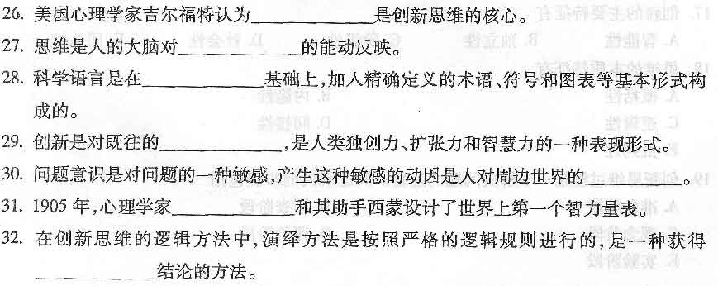
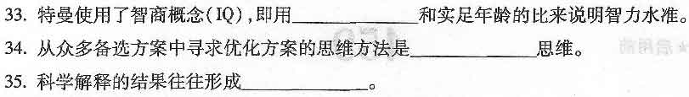
四、简答题（qq593777558）(本大题共3小题，每小题4分，共12分)
36．简述概念的内涵和外延。
37．发散性思维有哪些特点?
38．创新的表现方式有哪些?
五、论述题(本大题共l小题，共l4分)
39．试述灵感的定义和特征，并结合实例论述激发灵感的方式。
六、案例分析题(本大题共l小题，共l4分)
40．在太阳系中太阳体积很小，但是质量很大(占99．87％)，行星的体积和质量均很
小，太阳与行星之间的关系服从万有引力定律。太阳在太阳系的中心，多个行星均以椭
圆形轨道围绕太阳运行。科学史上，卢瑟福根据这种情况，想到了原子结构：原予核在
原子中的体积极小，但质量极大(占99．97％)，电子的体积、质量均很小，原予核与电子之间的关系服从库仑定律。卢瑟福由此推知，原子核也应该在原子的中心，电子均以椭圆形轨道围绕原子核运行。在此推理的基础上，他设计出了原子结构的太阳系模型，后来被实验所证实。
问：
(1)卢瑟福在设计原子结构的太阳系模型过程中，主要使用了什么样的推理方法?请说
明理由。(11分)
(2)这种推理方法的定义是什么?(3分)

